Presseinformation
Ansprechpartnerin für
die Redaktion:
Frau Barbara Mäurle
Münsterweg 12
59269 Beckum
T +49 2521 82994-12
Barbara.maeurle@holtgreife.com

Kontakt:
Solarlux GmbH
Industriepark 1
49324 Melle
T +49 5422 92710
F +49 5422 9271200
info@solarlux.com
www.solarlux.com

Melle, November 2022

Gut aufgestellt: Solarlux Akademie 2023
Umfangreiches Seminarangebot für den Fachhandel

Auch im vierzigsten Jubiläumsjahr der Unternehmensgründung positioniert sich die Solarlux GmbH als kompetenter Servicepartner an der Seite des Fachhandels: Für das Jahr 2023 sind erneut 52 Schulungen an über 70 Seminartagen in der Solarlux Akademie geplant. Behandelt werden mehr als 20 Themenbereiche. Hinzu kommen eine Vielzahl speziell auf Kundenwünsche zugeschnittene Schulungseinheiten sowie fast 50 Webinare. Allein auf dem Firmen-Campus im niedersächsischen Melle werden 2023 wieder über 1.000 Teilnehmer:innen erwartet.

Seit 1983 hat sich das Familienunternehmen Solarlux auf Glas-Faltwände, Glasanbauten, das großformatige Schiebefenster cero sowie Balkon- und Fassadenverglasungen in Premiumqualität spezialisiert. Mit ihnen entstehen transparente, lichtdurchflutete Räume, die einen direkten, unmittelbaren Bezug zur Außenwelt herstellen.

Um Fachhändlern den größtmöglichen Service zu bieten und sie gezielt bei Beratung, Verkauf und Montage der gesamten Produktpalette Made in Germany zu unterstützen, hat der Spezialist für bewegliche Fenster- und Fassadenlösungen aus einer Hand bereits im Jahr 2011 die Solarlux Akademie ins Leben gerufen.

20 verschiedene Seminare und fast 50 Webinare
2023 können über das ganze Jahr verteilt 1- bis 2-tägige Seminare mit maximal 8-15 Teilnehmern zu insgesamt 20 Themenbereichen von Solarlux Fachhändlern gebucht werden. Die Fortbildungen umfassen sechs Produktschulungen, mehrere Verkaufsschulungen, vier Software-Schulungen, zwei Bauprojektschulungen und fünf Montageschulungen – alle jeweils mit unterschiedlichen Inhalten in ihrem jeweiligen Bereich. In den Bauprojektschulungen, die sich vor allem an Projektleiter:innen richten, geht es um Aufmaß und Baurecht.

Dem nicht genug, kommen – mit circa 6 bis 8 Wochen Vorlauf – fast 50 Webinare. Sie beinhalten sowohl Produkt- und Softwarethemen als auch Schwerpunkte wie „BAFA-Förderungen für den Wohnraum-Wintergarten“ oder „Sicher bei Schneelast“ – um nur zwei Beispiele zu nennen. Ebenfalls zum Solarlux-Alltag zählen individuelle Schulungen, die bedarfsorientiert beim Händler vor Ort oder auf der Baustelle durchgeführt werden.

Branchentreff Solarlux Campus
Geleitet werden alle Fortbildungsangebote ausschließlich von hauseigenen Solarlux Referenten, die einen großen Erfahrungsschatz aufweisen und absolute Profis auf ihrem Fachgebiet sind.

Neben der reinen Wissensvermittlung sieht Stephan Hettlich, Leiter der Solarlux Akademie, zusätzliche Vorteile bei der Seminarteilnahme vor Ort: „Wir verstehen unsere Akademie auch als Branchentreffpunkt. Deshalb steht bei unseren Seminaren nicht nur der Wissenstransfer im Mittelpunkt, sondern auch der Erfahrungsaustausch der Teilnehmer untereinander.“ Dies ist auch wieder der Fall, wenn am 13. und 14 März 2023 der Bundesverband Wintergarten e.V. seine Schulungen zur Planung und Montage von Wintergärten – als Qualitätsoffensive für seine Mitglieder – auf dem Solarlux Campus in Melle durchführt. Die Anmeldung hierfür erfolgt direkt über den Bundesverband Wintergarten als Organisator.
Weitere Informationen zur Solarlux Akademie und dem Programm 2023 sowie die Möglichkeiten zur Anmeldung finden Sie hier:
https://solarlux.com/de-de/fachhaendler/solarlux-akademie.html

Solarlux GmbH, November 2022 – Abdruck frei – 3.125 Zeichen (inkl. Leerzeichen)
Um Zusendung von Belegen an die Pressestelle in Beckum wird gebeten.

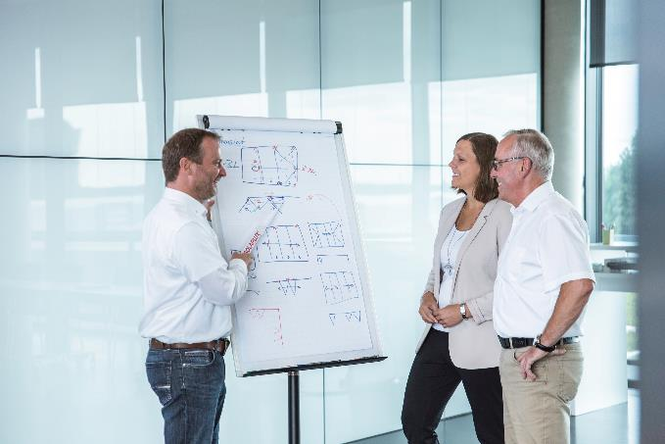
Solarlux-Akademie-2023-_SLX2071.jpg: Die Inhalte der Schulungen in der Solarlux Akademie sind vielfältig und ganz auf den Bedarf der Fachhändler ausgerichtet. 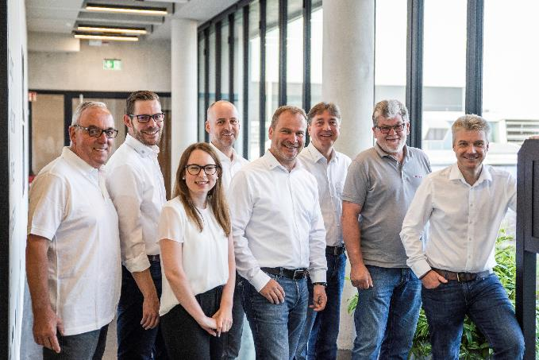
Solarlux-Akademie-2023-Team.jpg: Die Referent:innen der Solarlux Akademie sind durchweg Profis auf ihrem jeweiligen Fachgebiet.
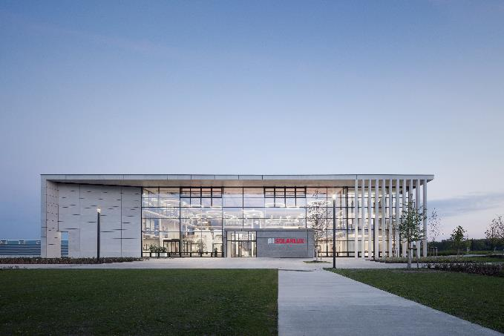
solarlux-campus-01.jpg: Der Solarlux Campus im niedersächsischen Melle bietet den idealen Rahmen für den Wissenstransfer in der Solarlux Akademie, die 2011 ins Leben gerufen wurde.

Bildnachweis: Solarlux GmbH

Copyright: Wir müssen darauf aufmerksam machen, dass wir für die zur Verfügung gestellten Bilder lediglich eingeschränkte Nutzungsrechte besitzen und alle weitergehenden Rechte beim jeweiligen Fotografen liegen. Die Bilder können daher nur honorarfrei veröffentlicht werden, wenn sie eindeutig und ausdrücklich der Darstellung oder Bewerbung von Leistungen, Produkten oder Projekten des Unternehmens Solarlux GmbH dienen. Jede andere Publikation bedarf der Genehmigung des jeweiligen Rechteinhabers/der jeweiligen Rechteinhaberin und ist in Absprache mit ihm/ihr zu vergüten.

Social Media

Hashtag
#Solarlux
Solarlux auf LinkedIn:
https://www.linkedin.com/company/solarluxgmbh/

Solarlux auf Instagram:
https://www.instagram.com/solarlux/

Empfohlenes Bildmotiv für Social-Media-Verlinkungen:
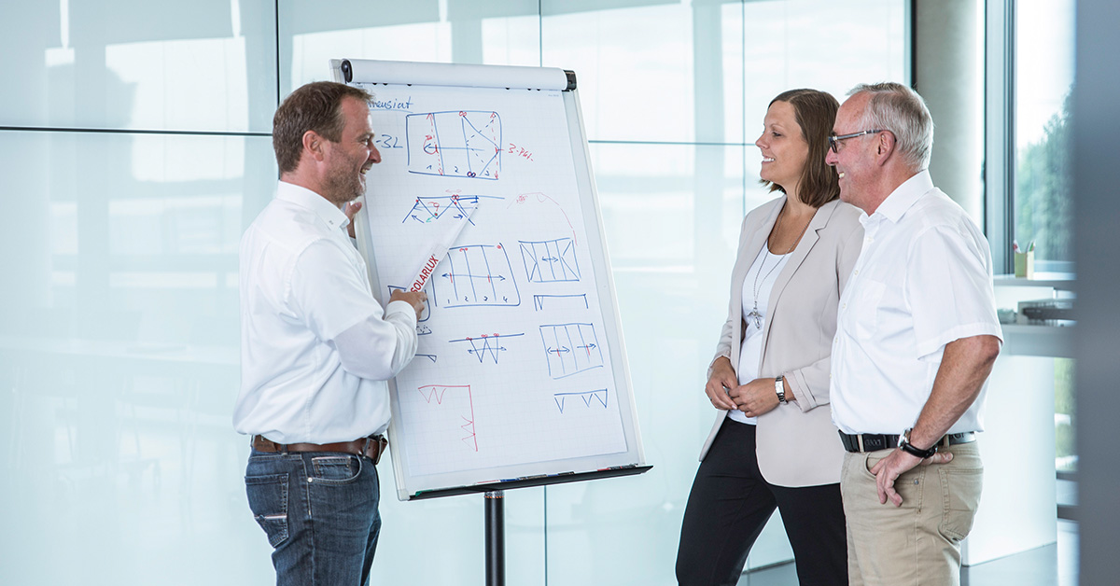
Solarlux-Akademie-2023-_SLX2071_1200x628px.jpg.

Über Solarlux GmbH
Seit 40 Jahren ist Solarlux Spezialist für bewegliche Fenster- und Fassadenlösungen aus einer Hand. Sämtliche Produkte – von Glas-Faltwänden, Schiebefenstern und Glasanbauten bis hin zu Balkonverglasungen und Vorhangfassaden – sind Eigenentwicklungen, die mit Leidenschaft und Präzision produziert werden und dem Qualitätsanspruch „Made in Germany“ entsprechen. Als partnerschaftlicher Begleiter bei der Planung und Umsetzung von Bauvorhaben ist das deutsche Familienunternehmen auf die umfassende Unterstützung von Architekten, Handwerksbetrieben und Bauherren spezialisiert. Dabei werden Sorgfalt und Erfindergeist gekonnt miteinander verbunden – immer mit dem Ziel vor Augen, für jedes noch so anspruchsvolle Projekt die optimale Lösung zu entwickeln. Gegründet von Herbert Holtgreife, wird das niedersächsische Unternehmen mit Sitz in Melle bei Osnabrück in zweiter Generation von seinem Sohn Stefan Holtgreife geführt. In der Unternehmenszentrale am Solarlux Campus sowie in 45 Vertriebsstandorten weltweit wirken rund 1000 Mitarbeiter am Erfolg mit.

